Таня и Пес
(по мотивам стихотворения З.Александровой «Таня пропала»
для детей 3-4лет)
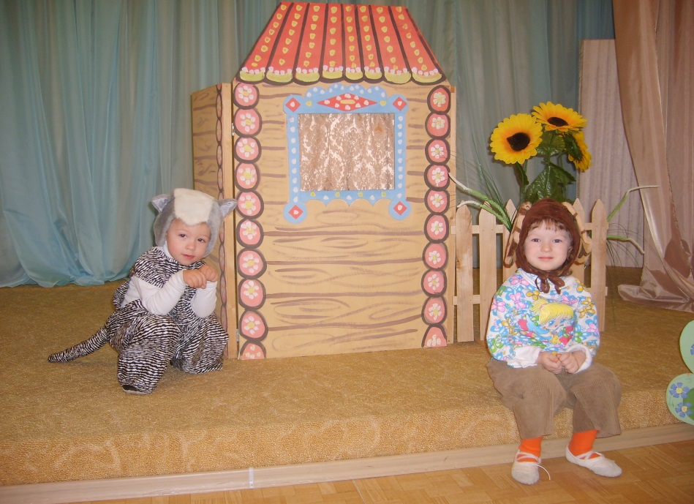

Действующие лица:

Ведущая – воспитатель

Таня
Мама Тани
Песик
Котик
Козлик дети
Пчела
Воробьи
Поросята
Цветы

В оформлении стоит дом. Звучит спокойная музыка. Из домика выходит девочка Таня.
Вед. Жила-была девочка Таня –
Весела, добра и румяна.
Однажды, Таня пошла гулять,
Цветов для мамочки набрать.
Таня идет по дорожке, останавливается.

Вед. Вдруг полянка ожила,
Наша Таня замерла.

Исп Танец цветов (в конце танца дети приседают).
Появляется Пчела, которая летает вокруг цветов и жужжит.

Таня Кто меня пугает?
Кто над цветами летает?
Пчела Я – пчела Жужжу.
Я летаю и пою.
Над цветами покруж-жу,
Мед домой я принесу, ж-ж-ж…
Пчела улетает.

Таня Постой, Жужжу!
Я с тобой дружу!
Таня убегает за пчелой.
Вед. Интересно Тане, где пчела живет.
Интересно Тане, где хранится мед.
Побежала Таня за пчелой.
Забыла, что со двора уходить нельзя одной.

В окне дома показывается мама Тани.
Вед. Мама Таню поджидала,
Вокруг дома поискала.
Вышла мама Тани в сад
Свою доченьку искать.

Мама Тани ходит вокруг дома, заглядывает за кусты.
Звучит музыка. Выбегает Котик.

Мама Котик, скажи, где Танюшка –
Синеглазая девчушка?
Котик Мяу, не видал я Тани,
Я мышей ловил в чулане.

Котик уходит.
Появляются воробьи.

Мама Воробьи, скажите, где Танюшка –
Синеглазая девчушка?
Воробей Чик-чирик, мы были в лесочке,
Там не видели вашей дочки.

Воробьи улетают.
Появляется Козлик.
Мама Козлик, скажи, где Танюшка –
Синеглазая девчушка?

Козлик Ме-е! Я прыгал на поляне,
Там не видел вашей Тани.

Козлик убегает.
Появляются поросята.

Мама Хрюшки, скажите, где Танюшка –
Синеглазая девчушка?
Хрюшка Хрю! Мы спали в холодочке,
Не видали вашей дочки.

Поросята убегают.
Появляется Песик.
Мама Песик, скажи, где Танюшка –
Синеглазая девчушка?
Песик Гав! След сейчас найду,
Вашу Таню отыщу.

Песик бежит по дорожке, подбегает к Тане, лает, берет ее за руку и ведет к маме.

Вед. Песик Танечку нашел,
К маме он ее привел.
Мама Таню обняла,
Песику косточку дала.

Песик с косточкой убегает. Мама и Таня уходят в дом.

Вед. Сказка наша подошла к концу.
Вас ребята я прошу –
Не гуляйте во дворе одни,
Так не долго до беды.

